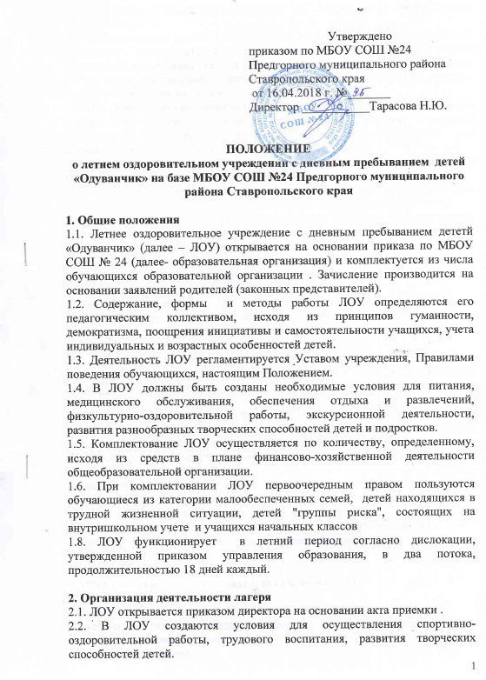

2.3. ЛОУ работает в режиме шестидневной рабочей недели с выходным днем (воскресенье).
2.4. Администрация школы в подготовительный период знакомит родителей (законных представителей) с настоящим Положением, летней образовательно-оздоровительной программой образовательного учреждения и другими документами, регламентирующими организацию отдыха, оздоровления и занятости детей в летний период.
2.5. На период функционирования ЛОУ назначается начальник потока, воспитатели, уборщики помещений, повара, кухрабочая, вожатые, музыкальный работник, деятельность которых определяется их должностными инструкциями.
2.6. Каждый работник ЛОУ допускается к работе после прохождения медицинского осмотра с отметкой в личной медицинской книжке.
2.7. Организация питания детей и подростков в ЛОУ возлагается на образовательное учреждение, на базе которого он организован.
2.8. Питание детей и подростков производится по десятидневному меню, составленному с учетом норм потребления, сезонности, продолжительности нахождения детей и подростков в ЛОУ.
2.9. Медицинское обеспечение детей и подростков осуществляется школьной медицинской сестрой.

3. Кадровое обеспечение
3.1. Приказом по учреждению назначаются начальник ЛОУ, воспитатели, руководитель спортивно-оздоровительной работы из числа педагогических работников.
3.2. Начальник ЛОУ руководит его деятельностью, несет ответственность за жизнь и здоровье детей, ведет документацию, организует воспитательную деятельность, осуществляет связь с культурно – просветительными и спортивными учреждениями.
3.3. Воспитатели и вожатые осуществляют воспитательную деятельность по плану лагеря, проводят мероприятия, следят за соблюдением режима дня, правил безопасного поведения, правил пожарной безопасности.
3.4. Штатное расписание ЛОУ утверждается образовательной организацией.
3.5. Для работы в ЛОУ работнику необходимо представить медицинское заключение о состоянии здоровья. Каждый работник ЛОУ должен быть ознакомлен с условиями труда, правилами внутреннего трудового распорядка и своими должностными обязанностями.
3.7. Для работы в ЛОУ привлекаются педагогические работники, работающие в образовательной организации, на базе которой организовано ЛОУ.

4. Права и обязанности учащихся, посещающих ЛОУ
4.1. Воспитанники ЛОУ имеют право:
- на временное прекращение посещения лагеря по болезни;
- на свободное участие в запланированных досуговых мероприятиях;
- на участие в самоуправлении лагеря.
4.2. Учащиеся обязаны:
- выполнять требования данного Положения, других локальных актов и документов, регламентирующих деятельность лагеря;
- бережно относиться к используемому имуществу;
- выполнять законные требования администрации и работников ЛОУ.
4.3.Учащийся может быть отчислен из лагеря за 2 неуважительных пропуска. На освободившееся место зачисляется учащийся из резерва.

5. Охрана жизни и здоровья детей
5.1. Начальник потока и персонал несут ответственность за полную безопасность жизни и здоровья детей, находящихся в ЛОУ.
5.2. Начальник потока ЛОУ проводит инструктаж по технике безопасности для сотрудников, а воспитатели — для детей под личную роспись инструктируемых.
5.3. Работники ЛОУ и учащиеся обязаны строго соблюдать дисциплину, выполнять правила внутреннего распорядка, режим дня, план работы. Не допускается уход учащегося с территории ЛОУ без разрешения начальника потока или воспитателя отряда.
5.4. Ответственность за перевозку детей всеми видами транспорта возлагается на начальника потока.
5.5. Организация походов и экскурсий производится на основании соответствующих инструкций и нормативных локальных актов.
5.6. В ЛОУ действует план эвакуации на случай пожара и чрезвычайных ситуаций.
5.7. Организация питания осуществляется на основе примерных норм питания. За качество питания несет ответственность бракеражная комиссия, утвержденная директором образовательной организации на время работы ЛОУ.

6. Финансовое обеспечение
6.1. ЛОУ содержится за счет средств местного бюджета.
6.2. Для содержания ЛОУ может быть привлечена спонсорская помощь, из родительских средств.
6.3 Финансирование всех развлекательных мероприятий (кино, театр и др.) осуществляется за счет добровольных пожертвований или спонсорской помощи.

7. Ответственность
7.1.Образовательная организация, на базе которого организовано ЛОУ, несёт ответственность:
— за действия (бездействия), повлекшие за собой последствия, опасные для жизни и здоровья детей, или иное нарушение их прав;
— за целевое расходование финансовых средств из областного и местного бюджетов;
— за своевременное представление финансового отчета.
7.2. Порядок привлечения к ответственности устанавливается действующим законодательством.

